**Segundo Módulo**

### Tema: El Dato en el sector de la salud y biotecnología

### Introducción

Continuando con la idea de documentar mi viaje en la Transformación Digital en el sector de la salud y las biociencias, ahora trataremos el módulo 2, enfocado en "El Dato en el sector de la salud y biotecnología".

Los datos en el sector de la salud y la biotecnología juegan un papel fundamental en la mejora de la atención al paciente, la eficiencia operativa, y el avance de la investigación. La transformación digital ha permitido la recolección y análisis de grandes volúmenes de datos, abriendo nuevas oportunidades para innovar y mejorar los servicios y productos en salud. Este módulo ofrece una visión integral de cómo los datos son utilizados, desde las estadísticas descriptivas y el análisis exploratorio hasta el modelado de datos, y el uso de herramientas avanzadas como la inteligencia artificial (IA) y el aprendizaje automático (ML). Además, se explorará el impacto del Big Data y el Deep Learning en la biociencia y la investigación biomédica.

A través de este módulo, obtendremos una comprensión de cómo la gestión y el análisis de datos pueden transformar el sector salud y biotecnología, optimizando procesos y mejorando resultados tanto para los pacientes como para los investigadores.

En el sector de la salud y la biotecnología, un dato es cualquier pieza de información que se recopila, almacena y analiza para apoyar la toma de decisiones, mejorar la atención al paciente, avanzar en la investigación biomédica, y optimizar procesos clínicos y administrativos. Los datos pueden provenir de una variedad de fuentes, como registros médicos electrónicos, estudios clínicos, dispositivos médicos, laboratorios, encuestas de pacientes, entre otros. La correcta gestión y análisis de estos datos son cruciales para innovar y mejorar continuamente los servicios de salud y los productos biotecnológicos.

### Subtema 1: Fundamentos de Datos en el sector salud

En el sector de la salud y biotecnología, como ya se dijo, los datos son fundamentales para la transformación digital y la mejora de la atención al paciente. Un dato es cualquier pieza de información recopilada que, tras ser procesada y analizada, se convierte en información útil para la toma de decisiones.

**El Dato en el sector de la salud y biotecnología**

El dato en el sector salud se refiere a cualquier información cuantitativa o cualitativa que se recopila de diversas fuentes relacionadas con la salud y el bienestar de los individuos. Estos datos son esenciales para realizar análisis, tomar decisiones informadas y mejorar los servicios de salud.

**Ejemplo**: Un hospital recopila datos de los pacientes, como la temperatura corporal, la presión arterial, los resultados de pruebas de laboratorio y los historiales médicos. Estos datos se utilizan para diagnosticar enfermedades, monitorear el progreso de los tratamientos y realizar investigaciones clínicas.

**Tipos de Datos**

Los datos en el sector salud se pueden clasificar en tres categorías principales: estructurados, semiestructurados y no estructurados.

**Tipos de datos y ejemplos**:

1. **Datos estructurados**: Datos organizados en formatos predefinidos como tablas en bases de datos relacionales.

* **Ejemplo**: Registros médicos electrónicos (EMR) que incluyen información como nombre del paciente, fecha de nacimiento, diagnóstico, y tratamiento.

1. **Datos semiestructurados**: Datos que no siguen una estructura rígida pero tienen algún tipo de organización.

* **Ejemplo**: Datos en formato JSON o XML obtenidos de dispositivos de monitoreo de pacientes que registran signos vitales.

1. **Datos no estructurados**: Datos que no tienen una estructura predefinida.

* **Ejemplo**: Imágenes de resonancias magnéticas, videos de procedimientos quirúrgicos y notas de médicos escritas a mano.

**Análisis del Dato**

El análisis de datos implica examinar grandes conjuntos de datos para extraer conclusiones valiosas y tomar decisiones informadas. En el sector salud, esto puede mejorar la atención al paciente, la eficiencia operativa y el avance de la investigación.

**Ejemplo**: Un hospital utiliza análisis de datos para identificar patrones en los historiales médicos de pacientes con diabetes. Descubren que ciertos tratamientos son más efectivos en pacientes con características específicas, lo que les permite personalizar los tratamientos y mejorar los resultados.

**Datos en el Sector Salud**

Las principales fuentes de datos en el sector salud provienen de diversas áreas, como historiales clínicos, datos biométricos y genómicos, y monitorización de pacientes.

**Fuentes de datos y su valor**:

1. **Historia clínica**: Registro detallado de la salud del paciente a lo largo del tiempo.

* **Valor**: Permite un seguimiento continuo de la salud del paciente, facilitando diagnósticos precisos y tratamientos personalizados.

1. **Datos biológicos o biométricos**: Información sobre las características físicas y biológicas del paciente.

* **Valor**: Ayuda a monitorizar la salud del paciente en tiempo real, permitiendo intervenciones rápidas y efectivas.

1. **Datos genómicos**: Información genética del paciente.

* **Valor**: Facilita la medicina personalizada y el desarrollo de tratamientos específicos basados en el perfil genético del paciente.

1. **Monitorización de pacientes**: Uso de dispositivos para registrar continuamente los signos vitales del paciente.

* **Valor**: Permite una supervisión constante, mejorando la capacidad de respuesta ante emergencias y ajustes en los tratamientos.

1. **Datos de población**: Información agregada sobre la salud de grupos de personas.

* **Valor**: Ayuda en la planificación de políticas de salud pública y en la identificación de tendencias y brotes de enfermedades.

1. **Fuentes externas con estándares como OMOP**: Datos provenientes de fuentes externas que siguen un estándar común.

* **Valor**: Facilita la integración y el análisis comparativo de datos de múltiples fuentes.

1. **PACS (Sistemas de Archivo y Comunicación de Imágenes)**: Sistemas que almacenan y gestionan imágenes médicas.

* **Valor**: Mejora la accesibilidad y el análisis de imágenes diagnósticas, facilitando diagnósticos más rápidos y precisos.

**Etapas del Ciclo del Dato**

La correcta gestión de los datos requiere un ciclo bien definido que garantice la gobernanza, calidad y seguridad de la información.

**Etapas del ciclo y ejemplos**:

**Gobernanza, Calidad y Seguridad**:

Proceso de asegurar que los datos son precisos, seguros y cumplen con las regulaciones.

**Ejemplo**: Implementación de herramientas como Apache Atlas y AWS Glue para gestionar metadatos y políticas de seguridad.

**Tipos de Almacenamiento**

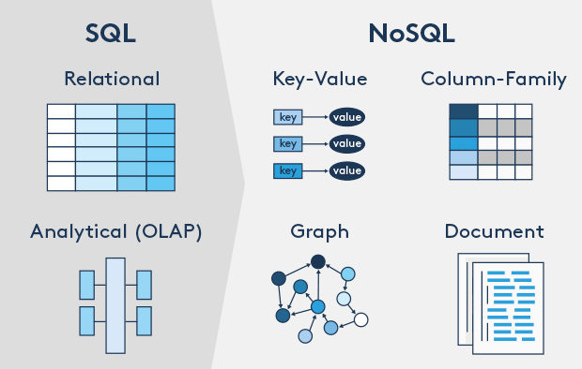

Los datos se pueden almacenar de diversas formas según sus características y necesidades específicas.

**Tipos de almacenamiento y ejemplos**:

1. **Bases de datos relacionales (SQL)**: Organizan los datos en tablas con relaciones predefinidas.

**Características**: Utilizan un esquema estructurado (tablas y relaciones), soportan ACID (Atomicidad, Consistencia, Aislamiento y Durabilidad), y usan SQL (Structured Query Language) para gestionar y manipular datos.

**Usos**: Ideales para aplicaciones con estructuras de datos bien definidas, como sistemas de gestión de bases de datos empresariales, sistemas ERP, y CRM.

**Ejemplo práctico**: Una base de datos MySQL que almacena historiales médicos, permitiendo consultas eficientes sobre la información del paciente.

1. **Bases de datos NoSQL**: Diseñadas para almacenar y recuperar datos sin las restricciones de un esquema fijo.

**Características**: Flexibles en el esquema de datos, escalabilidad horizontal, y capacidad para manejar grandes volúmenes de datos no estructurados o semiestructurados. Existen varios tipos de bases de datos NoSQL, como documentos, clave-valor, columnas, y gráficos.

**Usos**: Adecuadas para aplicaciones que requieren escalabilidad masiva, manejo de datos diversos, y flexibilidad en el esquema, como aplicaciones web, big data, y análisis en tiempo real.

**Ejemplo práctico**: Una base de datos MongoDB que almacena datos de sensores de monitoreo de pacientes en formato JSON, permitiendo una rápida integración y análisis de datos.

1. **Bases de datos relacionales (RDB)**: Organizan los datos en tablas con relaciones predefinidas.

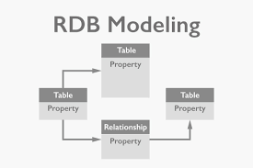

**Ejemplo**: Una base de datos relacional que almacena historiales médicos, permitiendo consultas eficientes sobre la información del paciente.

1. **Bases de datos distribuidas (DBMS)**: Almacenan datos en múltiples ubicaciones conectadas.

**Ejemplo**: Un sistema que permite a los profesionales de la salud acceder a registros médicos desde diferentes hospitales, como si fueran locales.

1. **Data Warehouse vs Data Lake**:

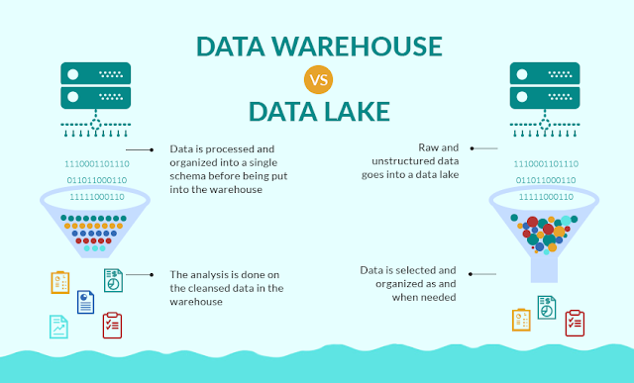

* **Data Warehouse**: Almacén de datos estructurados para análisis y reportes.

**Ejemplo**: Un data warehouse que almacena datos de ventas de productos farmacéuticos, facilitando el análisis de tendencias y la generación de reportes.

* + **Data Lake**: lmacena datos en su forma nativa, tanto estructurada como no estructurada.

**Ejemplo**: Un data lake que almacena imágenes médicas, datos de sensores y registros electrónicos para análisis de machine learning.

* + **Data Lakehouse**: Combina elementos de Data Lakes y Data Warehouses.

**Ejemplo**: Una plataforma que permite análisis avanzados y reportes en tiempo real utilizando tanto datos estructurados como no estructurados.

**Transacciones ACID**:

Garantizan la integridad y confiabilidad de las transacciones en bases de datos.

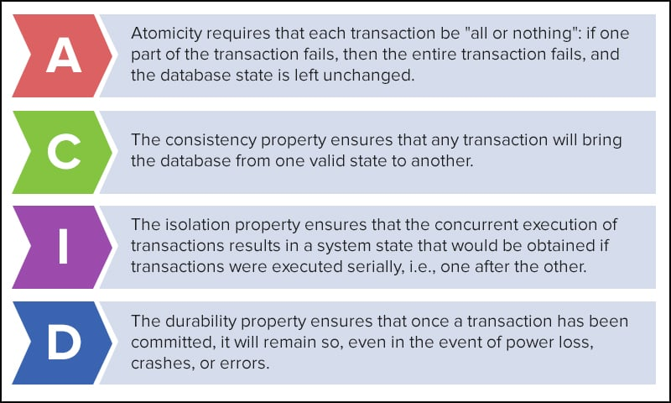

**Ejemplo**: Un sistema de gestión de bases de datos hospitalarias que asegura que todas las transacciones de actualización de registros médicos son atómicas, consistentes, aisladas y duraderas.

**Subtema 2: Estadística descriptiva:**

Este subtema explorará los conceptos fundamentales de la estadística y su aplicación en el análisis de datos del sector salud. Comenzaremos por definir qué es la estadística y sus dos ramas principales: la estadística descriptiva y la inferencial. También abordaremos la probabilidad como base de la inferencia estadística.

Posteriormente, profundizaremos en las actividades de análisis estadístico, desde el diseño del análisis hasta la interpretación de los resultados, y revisaremos los conceptos básicos de la estadística descriptiva, como la media aritmética, la mediana, la moda, la varianza, la covarianza, la desviación típica y la correlación.

Para facilitar el análisis de datos, también presentaremos algunas de las librerías más utilizadas en Python para probabilidad y estadística, incluyendo numpy, scipy.stats, statsmodels, matplotlib, seaborn, pandas y pyMC. Estas herramientas buscan aprovechar al máximo los datos, permitiendo un análisis profundo y visualizaciones efectivas.

Con esta base, estaremos mejor preparados para entender y aplicar técnicas estadísticas que impulsen la toma de decisiones informadas.

**¿Qué es la estadística?**

* Es la disciplina que se ocupa de la recopilación, organización, análisis, interpretación y presentación de datos. Involucra la aplicación de métodos matemáticos y estadísticos al análisis de datos, y se utiliza en una variedad de campos, incluyendo la salud, las finanzas y el marketing.
* La estadística se puede utilizar para identificar patrones, hacer predicciones y respaldar la toma de decisiones en diversos contextos. Hay dos ramas principales de la estadística: estadísticas descriptivas y estadísticas inferenciales.

**¿Qué es la estadística descriptiva?**

* Resumen y organizan las características de un conjunto de datos.
* Un conjunto de datos es una colección de respuestas u observaciones de una muestra o de toda la población.
* Se utilizan para resumir y describir las características principales de un conjunto de datos.
* Hay tres tipos principales de estadísticas descriptivas: la distribución se refiere a la frecuencia de cada valor, la tendencia central se refiere a los promedios de los valores, y la variabilidad o dispersión se refiere a qué tan dispersos están los valores.

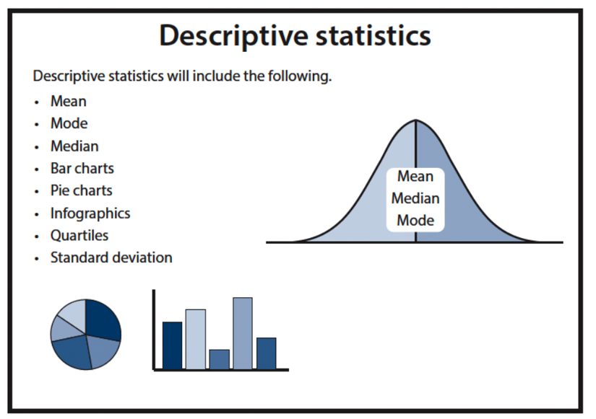

**Ejemplo**: Un centro de salud podría analizar los registros de los últimos 100 pacientes con diabetes para calcular la media de sus niveles de glucosa en sangre. Este análisis ayuda a entender la distribución y las tendencias de los niveles de glucosa entre los pacientes.

**¿Qué es la estadística inferencial?**

* Implica el uso de datos de muestra para realizar inferencias sobre una población más grande.
* Se utiliza para estimar parámetros poblacionales y probar hipótesis mediante muestras aleatorias.
* Se utiliza cuando es demasiado difícil o costoso recopilar datos de toda la población de interés.
* Tiene dos usos principales: hacer estimaciones sobre poblaciones y probar hipótesis para obtener conclusiones sobre poblaciones.

**Ejemplo**: Un investigador quiere determinar si un nuevo medicamento para la hipertensión es más efectivo que el tratamiento estándar. Usa la estadística inferencial para analizar los datos de una muestra de pacientes tratados con ambos medicamentos y realizar pruebas de hipótesis para evaluar la efectividad del nuevo tratamiento.

La diferencia entre estadísticas inferenciales y estadísticas descriptivas es que las estadísticas descriptivas resumen las características de un conjunto de datos, mientras que las estadísticas inferenciales te permiten hacer inferencias basadas en un conjunto de datos.

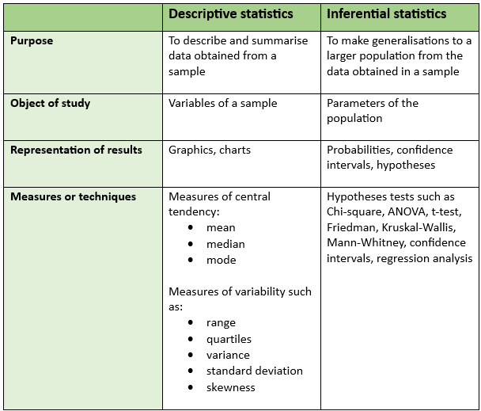

**¿Qué es la probabilidad?**

* Es la medida de la certeza de que ocurra un evento. Se expresa como un número entre 0 y 1, donde 0 indica que el evento no ocurrirá y 1 indica que el evento ocurrirá con certeza.
* Es fundamental en la estadística para modelar la incertidumbre y realizar inferencias.

**Ejemplo:** En un estudio clínico, se puede calcular la probabilidad de que un paciente experimente efectos secundarios tras tomar un nuevo medicamento. Si se observa que 10 de 100 pacientes tienen efectos secundarios, la probabilidad se estima en 0.1 o 10%.

**¿Qué son las actividades de análisis estadísticos?**

Son pasos estructurados que se siguen para examinar y interpretar datos. Incluyen:

1. **Diseño del análisis:** Planificación de cómo se recopilarán y analizarán los datos.
2. **Exploración de datos:** Evaluación inicial para entender las características de los datos.
3. **Armado del modelo:** Creación de modelos estadísticos para analizar relaciones y hacer predicciones.
4. **Realización de estimaciones:** Uso de los datos para estimar parámetros de la población.
5. **Contraste de hipótesis:** Evaluación de hipótesis para hacer inferencias sobre la población.

****

**Ejemplo:** Un investigador en un hospital quiere estudiar la efectividad de dos tratamientos diferentes para el cáncer. Sigue estas actividades:

1. **Diseño del análisis:** Decide qué datos recopilar (tipos de cáncer, tratamiento, resultados).
2. **Exploración de datos:** Revisa los datos para detectar valores atípicos y patrones iniciales.
3. **Armado del modelo:** Utiliza un modelo estadístico para comparar la supervivencia de los pacientes en ambos tratamientos.
4. **Realización de estimaciones:** Estima la tasa de supervivencia media para cada tratamiento.
5. **Contraste de hipótesis:** Realiza pruebas estadísticas para determinar si las diferencias en la tasa de supervivencia son significativas.

**Conceptos básicos de estadística descriptiva**

* **Media aritmética:** Es el promedio de un conjunto de valores, calculado sumando todos los valores y dividiéndolos por el número de valores.
* **Desviación respecto a la media:** La desviación respecto a la media mide cuánto se desvían los valores individuales de la media.
* **Mediana:** Es el valor que divide un conjunto de datos ordenados en dos partes iguales.
* **Moda:** Es el valor que ocurre con mayor frecuencia en un conjunto de datos.
* **Varianza:** Mide la dispersión de los datos respecto a la media, calculada como el promedio de las desviaciones cuadradas de cada valor respecto a la media.
* **Covarianza:** Mide la relación entre dos variables, indicando si tienden a aumentar o disminuir juntas.
* **Desviación típica (Desviación estándar):** Es la raíz cuadrada de la varianza, proporcionando una medida de la dispersión de los datos en las mismas unidades que los datos originales.
* **Correlación:** Mide la fuerza y la dirección de la relación lineal entre dos variables.

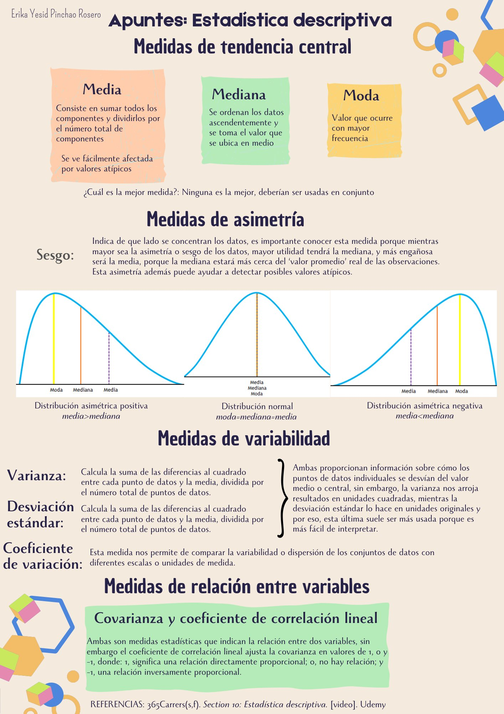

**Librerías de Python para probabilidad y estadística**

**numpy:** Librería fundamental para cálculos numéricos en Python, proporciona soporte para arrays multidimensionales y funciones matemáticas de alto nivel.

* **Ejemplo de uso:** Usar numpy para calcular la media y desviación estándar de un conjunto de datos de presión arterial.

**scipy.stats:** Módulo de SciPy que proporciona herramientas para estadísticas y distribuciones de probabilidad.

* **Ejemplo de uso:** Usar scipy.stats para realizar pruebas de hipótesis sobre la efectividad de un tratamiento.

**statsmodels:** Librería para realizar estimaciones estadísticas y modelos de datos.

* **Ejemplo de uso:** Usar statsmodels para ajustar un modelo de regresión y analizar la relación entre el nivel de actividad física y la salud cardiovascular.

**matplotlib:** Librería para crear visualizaciones de datos en 2D.

* **Ejemplo de uso:** Usar matplotlib para crear gráficos de barras y líneas que representen la evolución de los niveles de glucosa en sangre de los pacientes a lo largo del tiempo.

**seaborn:** Librería basada en matplotlib que facilita la creación de visualizaciones estadísticas atractivas y fáciles de interpretar.

* **Ejemplo de uso:** Usar seaborn para crear gráficos de dispersión y mapas de calor que muestren la correlación entre diferentes variables de salud.

**pandas:** Librería para manipulación y análisis de datos, especialmente útil para trabajar con datos tabulares.

* **Ejemplo de uso:** Usar pandas para limpiar y organizar datos de pacientes, calcular estadísticas descriptivas y realizar análisis exploratorios.

**pyMC:** Librería para modelado bayesiano y análisis probabilístico.

* **Ejemplo de uso:** Usar pyMC para realizar inferencias bayesianas sobre los efectos de un nuevo tratamiento en una población de pacientes.

*Nota: Link a los trabajos prácticos (carpeta M2\_2)*

**Subtema 3: Análisis Exploratorio de Datos en el Sector Salud**

El análisis exploratorio de datos (EDA, por sus siglas en inglés) es una fase crucial en el proceso de análisis de datos que implica la comprensión y el resumen de sus características principales, generalmente con métodos visuales. En el sector de la salud, el EDA es esencial para identificar patrones, detectar anomalías, probar hipótesis y verificar suposiciones utilizando estadísticas descriptivas y herramientas gráficas. A continuación un desglose de lo que implica el EDA en general y específicamente en el sector de la salud:

### ¿Qué es el Análisis Exploratorio de Datos (EDA)?

El Análisis Exploratorio de Datos es un enfoque para analizar conjuntos de datos con el fin de resumir sus características principales, a menudo utilizando métodos visuales. Antes de aplicar modelos complejos, el EDA ayuda a los analistas a familiarizarse con los datos, identificar patrones, y detectar anomalías.

**Objetivos del EDA**:

1. **Comprender la estructura de los datos**: Identificar variables y sus tipos (categóricas, numéricas, etc.).
2. **Detectar patrones y relaciones**: Ver correlaciones entre variables y tendencias en los datos.
3. **Identificar anomalías**: Encontrar valores atípicos o errores en los datos.
4. **Resumir características principales**: Utilizar estadísticas descriptivas para describir los datos.
5. **Guiar el desarrollo de modelos**: Proporcionar insights que pueden influir en la selección de modelos predictivos.

### EDA en el Sector Salud

En el sector salud, el EDA tiene aplicaciones cruciales debido a la naturaleza compleja y diversa de los datos. Aquí se detalla su relevancia:

1. **Identificación de Tendencias en la Salud Pública**:
   * **Ejemplo**: Analizar datos de morbilidad y mortalidad para detectar tendencias en enfermedades crónicas, como diabetes o enfermedades cardiovasculares.
   * **Caso Práctico**: Utilizar gráficos de líneas para visualizar cómo ha cambiado la tasa de una enfermedad específica en diferentes regiones a lo largo del tiempo.
2. **Optimización de Recursos Médicos**:
   * **Ejemplo**: Examinar los datos de utilización hospitalaria para identificar picos en la demanda de camas hospitalarias.
   * **Caso Práctico**: Crear histogramas para mostrar la distribución de pacientes por día y prever períodos de alta demanda.
3. **Evaluación de la Calidad de Atención Médica**:
   * **Ejemplo**: Evaluar la calidad de la atención médica mediante el análisis de indicadores como tiempos de espera, tasas de readmisión, y resultados de pacientes.
   * **Caso Práctico**: Usar diagramas de caja (box plots) para comparar los tiempos de espera en diferentes departamentos de un hospital.
4. **Investigación Biomédica**:
   * **Ejemplo**: Explorar datos genómicos para descubrir variantes genéticas asociadas con enfermedades específicas.
   * **Caso Práctico**: Utilizar gráficos de dispersión (scatter plots) para visualizar la relación entre diferentes marcadores genéticos y la incidencia de una enfermedad.
5. **Desarrollo de Modelos Predictivos**:
   * **Ejemplo**: Utilizar EDA para preparar y limpiar datos antes de desarrollar modelos predictivos de salud, como predicción de brotes de enfermedades.
   * **Caso Práctico**: Generar matrices de correlación para identificar variables relevantes que se incluirán en el modelo predictivo.

### Técnicas y Herramientas en EDA

Las Técnicas y Herramientas en el Análisis Exploratorio de Datos (EDA) se refieren a los métodos y tecnologías utilizados para examinar y visualizar datos con el objetivo de comprender su estructura, detectar patrones, identificar anomalías y resumir sus características principales. Aquí se explican las técnicas y herramientas más comunes utilizadas en EDA:

### Técnicas en EDA

1. **Gráficos y Visualizaciones**:
   * **Histogramas**: Muestran la distribución de una variable numérica.

* + **Diagramas de Caja (Box Plots)**: Visualizan la distribución de datos y detectan valores atípicos.

* + **Gráficos de Dispersión (Scatter Plots)**: Muestran la relación entre dos variables numéricas.

* + **Matrices de Correlación**: Identifican relaciones entre múltiples variables numéricas.

* + **Gráficos de Barras y Pasteles**: Representan datos categóricos.

1. **Estadísticas Descriptivas**:
   * **Medidas de Centralidad**:
     + **Media**: El promedio de los datos.
     + **Mediana**: El valor central de los datos ordenados.
     + **Moda**: El valor más frecuente en los datos.
   * **Medidas de Dispersión**:
     + **Varianza**: La medida de la dispersión de los datos respecto a la media.
     + **Desviación Estándar**: La raíz cuadrada de la varianza.
   * **Medidas de Forma y Tendencia**:
     + **Asimetría**: Indica la simetría de la distribución de los datos.
     + **Curtosis**: Describe la "apuntación" de la distribución de los datos.
2. **Limpieza de Datos**:
   * **Tratamiento de Valores Faltantes**: Imputación o eliminación de datos faltantes.
   * **Detección y Tratamiento de Valores Atípicos**: Identificación y manejo de outliers.
   * **Transformaciones de Datos**: Normalización, escalado y codificación de variables categóricas.

### Herramientas en EDA

1. **pandas**
2. **numpy**
3. **matplotlib**
4. **seaborn**
5. **scipy.stats**
6. **statsmodels**
7. **pyMC**

### Aplicación Práctica en el Sector Salud

En el sector salud, estas técnicas y herramientas se utilizan para analizar datos clínicos, administrativos y de investigación. Por ejemplo:

* **Visualización de Tasa de Infección**: Utilizar gráficos de líneas y mapas de calor para observar la propagación de una enfermedad en diferentes regiones.
* **Evaluación de Tratamientos**: Aplicar estadísticas descriptivas para comparar la efectividad de diferentes tratamientos.
* **Predicción de Tendencias de Salud**: Utilizar matrices de correlación para identificar factores de riesgo asociados con enfermedades crónicas.
* **Calidad de Atención Médica**: Emplear diagramas de caja para comparar tiempos de espera y tasas de readmisión en diferentes hospitales.

En resumen, las técnicas y herramientas de EDA son esenciales para descubrir información valiosa en los datos de salud, lo que permite a los profesionales y administradores tomar decisiones informadas y mejorar la calidad de la atención médica.

*Nota: Link a los trabajos prácticos (carpeta M2\_3)*

**Subtema 4: Introducción al modelado de datos en el sector de la salud**

El modelado de datos es una técnica fundamental en la gestión de la información que se utiliza para representar la estructura y las relaciones de los datos en un dominio específico. En el sector de la salud y biociencias, el modelado de datos permite estructurar y organizar información crucial sobre pacientes, enfermedades, tratamientos y resultados clínicos, facilitando así el análisis y la toma de decisiones informadas. Este subtema aborda los conceptos esenciales del modelado de datos y su aplicación en el sector de la salud y las biociencias destacando su importancia en la optimización de los procesos de atención médica y la investigación biomédica.

**¿Qué es el modelado de datos?**

En su forma más sencilla, el modelado de datos es la forma en que diseñamos el flujo de nuestros datos de manera que fluya de la manera más eficiente y estructurada, con buena calidad de datos y la menor redundancia posible.

**Componentes principales**:

1. **Entidades**: Representan objetos o conceptos del mundo real que tienen relevancia para el sistema de información (Ejemplo: Pacientes, Doctores, Medicamentos).
2. **Atributos**: Son las propiedades o características de las entidades (Ejemplo: Nombre, Edad, Diagnóstico).
3. **Relaciones**: Describen cómo interactúan o se asocian las entidades entre sí (Ejemplo: Un doctor puede tratar a muchos pacientes).

**Tipos de Modelos de Datos**:

1. **Modelo Conceptual**: Proporciona una visión general de alto nivel del sistema y define las entidades y sus relaciones sin entrar en detalles técnicos.
2. **Modelo Lógico**: Detalla las estructuras de datos lógicas que se utilizarán en el sistema, especificando los tipos de datos y las relaciones con mayor precisión.
3. **Modelo Físico**: Describe cómo se almacenarán y gestionarán los datos en una base de datos específica, incluyendo detalles técnicos como índices y particiones.

### Aplicación del Modelado de Datos en el Sector Salud y Biociencias

**Importancia en el Sector Salud**: El modelado de datos es crucial en el sector salud por varias razones:

* **Integración de Datos**: Facilita la integración de datos de diversas fuentes, como historiales clínicos, datos de laboratorio, y registros de tratamientos.
* **Mejora en la Calidad de Atención**: Permite la creación de sistemas de información que mejoran la precisión y la eficiencia en el diagnóstico y tratamiento de enfermedades.
* **Investigación y Análisis**: Estructura los datos de manera que los investigadores puedan analizar tendencias y patrones en la salud de la población.
* **Toma de Decisiones**: Apoya a los administradores y profesionales de la salud en la toma de decisiones informadas basadas en datos precisos y actualizados.

**Proceso de Modelado de Datos en el Sector Salud**:

1. **Recolección de Requisitos**: Identificar y documentar las necesidades de los usuarios y las fuentes de datos.
2. **Diseño Conceptual**: Crear un diagrama ER (Entidad-Relación) para representar las entidades y sus relaciones.
3. **Diseño Lógico**: Definir tablas, columnas, claves primarias y claves foráneas para representar las estructuras de datos.
4. **Diseño Físico**: Implementar el modelo de datos en un sistema de gestión de bases de datos (DBMS) específico, optimizando el rendimiento y la integridad de los datos.

### Ejemplo:

**El siguiente diagrama de entidad-relación (ERD) ejemplifica un sencillo pero efectivo modelado de datos aplicado al sector salud. En este ejemplo, se crean tres tablas interrelacionadas que representan las entidades fundamentales de un sistema de gestión de pacientes y tratamientos en una clínica.**

### En el ámbito del modelado de datos, esta estructura es fundamental para representar cómo se almacenan y se relacionan los datos dentro de una base de datos relacional. La tabla *Paciente* almacena información básica de cada paciente, como su ID, nombre, edad, dirección y teléfono. La tabla *Doctor*, por su parte, guarda los datos de los médicos, incluyendo su ID, nombre, especialidad y teléfono. Finalmente, la tabla *Tratamiento* registra los tratamientos administrados a los pacientes, detallando el tipo y la descripción del tratamiento, además de referenciar al paciente y al doctor correspondiente mediante claves foráneas (*PacienteID y DoctorID*), asegurando la integridad referencial. Este ejemplo sencillo ilustra cómo el modelado de datos es crucial para organizar y gestionar eficazmente la información en cualquier sector permitiendo una rápida consulta y análisis de los datos.

*Nota: Link a los trabajos prácticos (carpeta M2\_4)*

**Subtema 5: Herramientas de Inteligencia Artificial y Machine Learning en el sector de la Salud**

En este subtema, exploramos las herramientas de Inteligencia Artificial y Machine Learning aplicadas en el sector salud y biociencias. Dada la complejidad y la cantidad de código y gráficos involucrados, he desarrollado este subtema en un cuaderno de Jupyter. Este enfoque permitirá visualizar mejor el contenido y proporcionar ejemplos prácticos de manera más interactiva. Puedes acceder al cuaderno de Jupyter a través del siguiente enlace: [Cuaderno de Jupyter - Subtema 5](https://github.com/tu-usuario/tu-repositorio" \t "_new).

La página "A History of AI" de Oxford ofrece una cronología detallada de los avances en inteligencia artificial (IA) desde sus inicios en la década de 1940 hasta la actualidad. Destaca hitos como la creación del test de Turing, el desarrollo de las primeras redes neuronales, la aparición de robots autónomos y asistentes virtuales, y el impacto de tecnologías como DeepMind y ChatGPT. Además, subraya la participación de la Universidad de Oxford en estos avances y sus contribuciones a la ética y la seguridad de la IA.

Para más información, visita [A history of AI](https://oxford.shorthandstories.com/ai-a-history/index.html" \l "section-Back-to-top-r8p2tAXMCL" \t "_new).

### Subtema 6: Introducción a las Herramientas Avanzadas de Visualización

El subtema 6 se centra en las herramientas de visualización, esenciales para el análisis y presentación de datos en diversos campos. Al igual que en el subtema anterior, he desarrollado este contenido en un cuaderno de Jupyter para aprovechar las capacidades interactivas y visuales que ofrece esta plataforma. A través de ejemplos prácticos, se ilustra el uso de diversas herramientas de visualización. Puedes acceder al cuaderno de Jupyter a través del siguiente enlace: [Cuaderno de Jupyter - Subtema 6](https://github.com/tu-usuario/tu-repositorio" \t "_new).

**Subtema 7: Big Data en el Sector Salud y Biociencias. Procesamiento y visualización de Datos**

**1. Breve Introducción al Big Data**

Big Data se refiere a conjuntos de datos extremadamente grandes y complejos que no pueden ser gestionados, procesados o analizados utilizando herramientas tradicionales de gestión de datos. Estos datos provienen de diversas fuentes y se acumulan rápidamente, requiriendo tecnologías y metodologías avanzadas para extraer información valiosa.

##### **Historia y Evolución**

El concepto de Big Data ha evolucionado significativamente desde la década de 1990, cuando las primeras empresas comenzaron a almacenar grandes volúmenes de datos digitales. La proliferación de Internet, las redes sociales, los dispositivos móviles y el Internet de las Cosas (IoT) han contribuido al crecimiento exponencial de los datos. Hoy en día, las tecnologías de Big Data permiten a las organizaciones analizar y utilizar estos datos para tomar decisiones informadas y estratégicas.

##### Importancia

Big Data es crucial en la toma de decisiones basada en datos, permitiendo a las organizaciones identificar tendencias, predecir comportamientos y mejorar la eficiencia operativa. En el sector salud y biociencias, Big Data tiene el potencial de transformar la investigación médica, la atención al paciente y la gestión de recursos.

##### **Algunas Aplicaciones y Casos de Uso**

**Sector Salud:**

* **Investigación Genómica:** Empresas como 23andMe y Ancestry utilizan Big Data para analizar datos genéticos de millones de usuarios, identificando patrones y correlaciones que pueden conducir a nuevos descubrimientos médicos.
* **Predicción de Epidemias:** Google Flu Trends intentó predecir brotes de gripe analizando datos de búsquedas relacionadas con síntomas de gripe.
* **Medicina Personalizada:** El proyecto All of Us de los NIH (National Institutes of Health) recopila datos genómicos, clínicos y de comportamiento de un millón de estadounidenses para personalizar tratamientos médicos.

**Biociencias:**

* **Agricultura de Precisión:** Empresas como John Deere utilizan sensores y análisis de datos para optimizar el rendimiento de los cultivos y el uso de recursos.
* **Desarrollo de Fármacos:** Pfizer y otras compañías farmacéuticas utilizan Big Data para acelerar el descubrimiento de medicamentos, analizando grandes volúmenes de datos clínicos y genéticos.

##### **Impacto en Sociedad y Negocios**

Big Data está redefiniendo industrias, mejorando la eficiencia operativa y fomentando la innovación. En la salud, mejora los resultados de los pacientes y reduce los costos. En los negocios, permite una mejor comprensión del cliente y una toma de decisiones más estratégica.

#### **1. 2. Características del Big Data**

##### **Las 5 Vs del Big Data**

1. **Volumen:** Se refiere a la cantidad de datos generados y almacenados. Los datos se recopilan a través de sensores, dispositivos inteligentes, redes sociales y transacciones financieras. En el sector salud, los registros médicos electrónicos (EMR) y los datos de imágenes médicas contribuyen significativamente al volumen.
2. **Velocidad:** La velocidad a la que se generan y procesan los datos. En tiempo real, los dispositivos médicos conectados pueden monitorear a los pacientes y enviar datos continuos para una intervención inmediata.
3. **Variedad:** La diversidad de tipos de datos, que pueden ser estructurados, no estructurados o semi-estructurados. Por ejemplo, los datos de pacientes pueden incluir texto (notas médicas), imágenes (radiografías), y datos numéricos (resultados de laboratorio).
4. **Veracidad:** La calidad y fiabilidad de los datos. En salud, es crucial asegurar que los datos de los pacientes sean precisos y completos para tomar decisiones informadas.
5. **Valor:** La capacidad de convertir datos en información valiosa. La analítica avanzada y los algoritmos de Machine Learning extraen insights significativos que pueden mejorar la atención al paciente y optimizar los recursos.

##### **Otras Características**

* **Variabilidad:** La inconsistencia de los datos, que pueden tener diferentes significados en distintos contextos.
* **Complejidad:** La dificultad de gestionar y analizar grandes volúmenes de datos interrelacionados de diversas fuentes.

#### **1.3. Tipos de Datos en Big Data**

##### **Clasificación de Datos**

1. **Datos Estructurados:** Datos organizados en formatos predefinidos, como bases de datos relacionales. Ejemplos incluyen registros médicos electrónicos y datos de encuestas.
2. **Datos No Estructurados:** Datos sin un formato predefinido, como imágenes, videos, correos electrónicos y publicaciones en redes sociales. En biociencias, secuencias genómicas y datos de imágenes médicas son ejemplos comunes.
3. **Datos Semi-Estructurados:** Datos que no están completamente organizados pero contienen etiquetas y marcadores para separar elementos. Ejemplos incluyen archivos XML y JSON utilizados en la transferencia de datos médicos y de biociencias.
   1. **Ventajas y Desventajas del Uso de Big Data**

|  |  |
| --- | --- |
| **Ventajas** | **Desventajas** |
| **1. Mejora en la Toma de Decisiones** | **1. Privacidad y Seguridad de los Datos** |
| Big Data permite a las organizaciones tomar decisiones informadas basadas en análisis de grandes volúmenes de datos. **Ejemplo:** Utilización de Big Data en el Hospital Johns Hopkins para mejorar los resultados de los pacientes mediante análisis predictivos. | El manejo de grandes volúmenes de datos sensibles, como los datos de salud de los pacientes, plantea riesgos significativos de privacidad y seguridad. **Ejemplo:** Escándalo de Cambridge Analytica donde se explotaron datos de millones de usuarios de Facebook sin su consentimiento. |
| **2. Identificación de Patrones y Tendencias** | **2. Complejidad en el Manejo de Datos** |
| Con el análisis de Big Data, es posible identificar patrones y tendencias que no serían evidentes con volúmenes menores de datos. **Ejemplo:** Google Flu Trends intentó predecir brotes de gripe analizando patrones de búsqueda en Google. | El procesamiento y análisis de grandes volúmenes de datos requieren infraestructura avanzada y habilidades especializadas, lo cual puede ser complejo y costoso de implementar. **Ejemplo:** El despliegue de sistemas de análisis de Big Data en empresas como Walmart, que maneja millones de transacciones diarias. |
| **3. Eficiencia Operativa** | **3. Calidad y Veracidad de los Datos** |
| Las organizaciones pueden optimizar sus operaciones mediante el análisis de datos en tiempo real. **Ejemplo:** Uso de análisis en tiempo real por parte de Amazon para optimizar la gestión de su cadena de suministro. | Los datos incorrectos o de baja calidad pueden llevar a conclusiones erróneas. En el sector salud, esto podría resultar en diagnósticos incorrectos o tratamientos ineficaces. **Ejemplo:** Problemas de datos en el sistema de salud británico (NHS) que llevaron a errores en diagnósticos y tratamientos. |
| **4. Innovación y Desarrollo de Nuevos Productos** | **4. Costo Elevado de Implementación** |
| Big Data fomenta la innovación al permitir el desarrollo de nuevos productos y servicios basados en insights derivados de los datos. **Ejemplo:** Desarrollo de nuevos medicamentos por Pfizer utilizando análisis de Big Data. | La implementación de soluciones de Big Data puede ser costosa debido a la necesidad de infraestructura avanzada, software especializado y personal capacitado. **Ejemplo:** Implementación de infraestructura de Big Data en grandes corporaciones como General Electric. |
| **5. Personalización y Mejora de la Experiencia del Cliente** | **5. Problemas de Integración de Datos** |
| Las empresas pueden personalizar productos y servicios para sus clientes al analizar datos de comportamiento y preferencias. **Ejemplo:** Netflix utiliza Big Data para personalizar recomendaciones de contenido para sus usuarios. | La integración de datos provenientes de diversas fuentes y en diferentes formatos puede ser un desafío significativo, limitando la capacidad de obtener una visión holística de los datos. **Ejemplo:** Dificultades enfrentadas por organizaciones como la NASA al integrar datos de múltiples fuentes para investigaciones espaciales. |

El artículo “[Big data can revolutionize health care | Micron Technology Inc.](https://www.micron.com/about/blog/applications/data-center/big-data-can-revolutionize-health-care)” explora cómo el big data puede revolucionar la atención médica a través de varias innovaciones y proyectos en curso.

**Principales puntos y datos importantes:**

1. **Volumen de Datos en Salud**: La industria de la salud generó aproximadamente 153 exabytes de datos en 2013, y se estima que alcanzará 2,314 exabytes en 2020, un incremento de más del 11,000%.
2. **Proyectos de Investigación**: Iniciativas como el Proyecto Baseline de Stanford y Duke University están recolectando datos de salud detallados de 10,000 participantes durante cuatro años para mapear la salud humana y las enfermedades.
3. **Wearable Technology**: Los dispositivos portátiles están evolucionando para monitorear la salud y detectar problemas médicos en tiempo real. Se espera que el mercado de esta tecnología alcance los $350 millones en 2020.
4. **Telemedicina**: La telemedicina ha crecido significativamente, de $240 millones en 2013 a una proyección de $1.9 mil millones en 2018, mejorando el acceso a la atención médica en áreas rurales y remotas.
5. **Autonomía del Paciente**: La tecnología y el big data están empoderando a los pacientes para tomar el control de su salud mediante pruebas directas al consumidor y monitoreo continuo de salud.
6. **Desafíos de Infraestructura**: La adopción del big data en salud requiere una infraestructura costosa y estrategias de TI avanzadas.

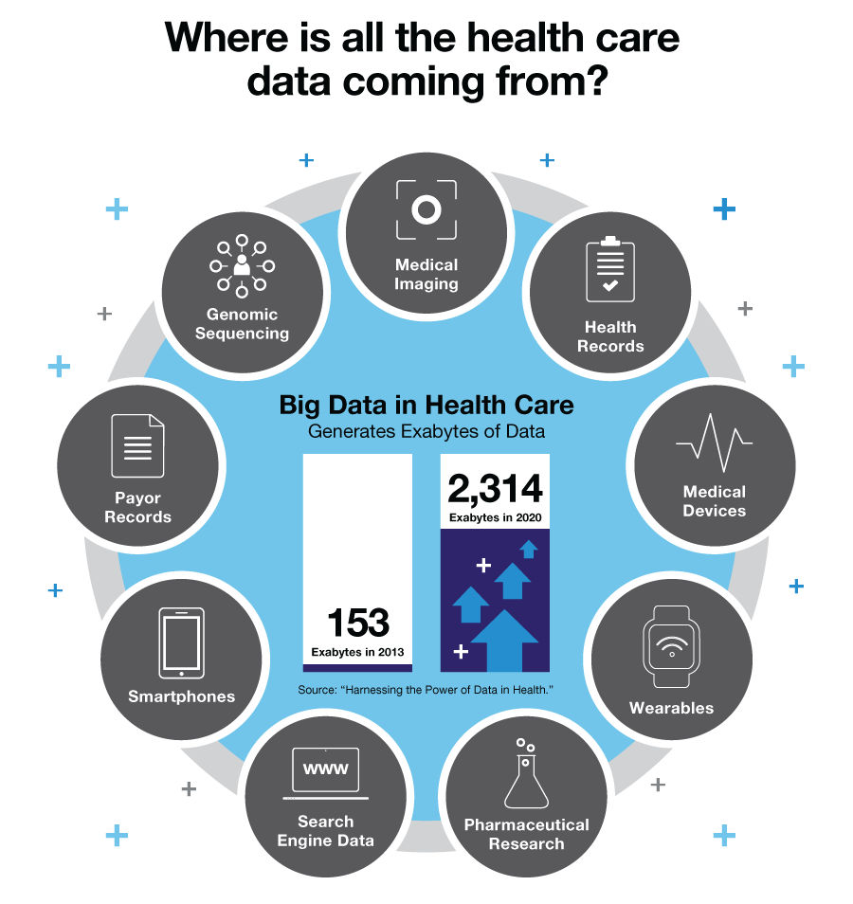

1. **Procesamiento y visualización de Datos**

La visualización de datos es una técnica fundamental en el análisis y la interpretación de grandes volúmenes de datos, comúnmente conocidos como Big Data. En un contexto donde los datos son masivos, variados y se generan a alta velocidad, la capacidad de visualizar esta información de manera efectiva se convierte en una herramienta esencial para la toma de decisiones informadas.

La visualización de datos en el contexto de Big Data tiene varias funciones clave:

1. **Simplificación de la Complejidad:** Transformar grandes volúmenes de datos complejos en representaciones visuales simplificadas que sean fáciles de entender.
2. **Detección de Patrones y Tendencias:** Ayudar a identificar patrones, tendencias y anomalías dentro de los datos que podrían no ser evidentes en tablas o texto.
3. **Comunicación Efectiva:** Facilitar la comunicación de resultados y hallazgos de manera clara y concisa a diferentes audiencias, incluyendo aquellos sin conocimientos técnicos.
4. **Interactividad y Exploración:** Permitir a los usuarios interactuar con los datos, explorando diferentes vistas y niveles de detalle para obtener insights más profundos.
5. **Toma de Decisiones Basada en Datos:** Proporcionar una base visual para apoyar la toma de decisiones estratégicas y operativas dentro de las organizaciones.

En la era del Big Data, las herramientas avanzadas de visualización como Power BI y Tableau se han vuelto indispensables. Estas herramientas permiten a las organizaciones manejar, analizar y visualizar datos masivos de manera eficiente, ayudando a transformar los datos brutos en información valiosa y accionable.

### Definición y Características de Power BI y Tableau

#### **Power BI**

Es una herramienta de análisis de negocios y visualización de datos desarrollada por Microsoft. Permite a los usuarios transformar datos en información útil mediante la creación de informes y dashboards interactivos. Power BI facilita la conexión a diversas fuentes de datos, la limpieza y transformación de esos datos, y la generación de visualizaciones que ayudan en la toma de decisiones.

**Características:**

1. **Integración con el Ecosistema Microsoft:** Se integra perfectamente con otras herramientas de Microsoft, como Excel, Azure, y SQL Server, proporcionando una experiencia fluida para los usuarios de la suite Microsoft. No compatible con Mac.
2. **Conectividad de Datos:** Power BI ofrece conectividad a una amplia variedad de fuentes de datos, tanto locales como en la nube, incluyendo bases de datos, archivos, servicios web y aplicaciones.
3. **Interactividad y Usabilidad:** Facilita la creación de dashboards interactivos y personalizados, donde los usuarios pueden explorar los datos de manera dinámica.
4. **Actualización Automática de Datos:** Permite programar la actualización automática de los datos para asegurar que los informes y dashboards siempre estén basados en la información más reciente.
5. **Funciones de Modelado y Transformación:** Incluye herramientas avanzadas para la limpieza, transformación y modelado de datos, utilizando Power Query y DAX (Data Analysis Expressions).
6. **Seguridad y Colaboración:** Proporciona características de seguridad y control de acceso, permitiendo compartir informes y dashboards de manera segura dentro de la organización.

#### **Tableau**

**Es** una plataforma de visualización de datos y análisis desarrollada por Salesforce. Está diseñada para ayudar a las personas a ver y comprender los datos mediante la creación de gráficos, dashboards e informes interactivos y visualmente atractivos. Tableau es conocido por su facilidad de uso, lo que permite a usuarios con diferentes niveles de experiencia trabajar con datos de manera efectiva.

**Características:**

1. **Interfaz Intuitiva:** Tableau es conocido por su interfaz de arrastrar y soltar, que facilita la creación de visualizaciones complejas sin necesidad de conocimientos avanzados en programación.
2. **Conectividad Extensa:** Se puede conectar a una amplia gama de fuentes de datos, incluyendo bases de datos relacionales, archivos, servicios en la nube y Big Data.
3. **Capacidades Analíticas Avanzadas:** Ofrece herramientas analíticas avanzadas, como la segmentación de datos, cálculos complejos, análisis de tendencias y pronósticos.
4. **Visualizaciones Interactivas:** Permite la creación de visualizaciones interactivas que los usuarios pueden explorar, filtrando y profundizando en los datos según sea necesario.
5. **Actualización de Datos en Tiempo Real:** Tableau puede actualizar visualizaciones en tiempo real, asegurando que los datos presentados sean siempre actuales.
6. **Compartición y Colaboración:** Facilita la publicación de dashboards en Tableau Server o Tableau Online, permitiendo a los usuarios compartir y colaborar en análisis dentro de la organización o con clientes externos.
7. **Extensibilidad y Personalización:** Ofrece una API robusta y opciones de personalización que permiten a los desarrolladores extender las capacidades de Tableau para cumplir con necesidades específicas.

Ambas herramientas son potentes soluciones para la visualización y análisis de datos, con Power BI destacando en su integración con el ecosistema Microsoft y Tableau siendo preferido por su facilidad de uso y visualizaciones intuitivas. La elección entre una y otra dependerá de las necesidades específicas de la organización y las preferencias de los usuarios.

Un excelente ejemplo del uso de Tableau en el sector salud se puede encontrar en este artículo de Tableau: Data Trends Drive the Future of Healthcare ([3 Data Trends that Will Drive the Future of Healthcare (tableau.com)](https://www.tableau.com/blog/3-data-trends-drive-future-healthcare?utm_campaign=amer_tabaw&utm_content=Tableau_&utm_medium=organic_social&utm_source=twitter)). El artículo destaca cómo la inteligencia artificial, la arquitectura de datos y la accesibilidad están transformando la atención médica, y cómo Tableau facilita la visualización y el análisis de datos para mejorar la toma de decisiones.

Link: [AI Impact in HLS Survey Results | Tableau Public](https://public.tableau.com/app/profile/tableau.healthcare.and.life.sciences/viz/AiImpactinHLSSurveyResults/SalesforceAiinHealthcareSurveyResults)

**Subtema 8: Deep Learning en Biociencias e investigacion biomédica**

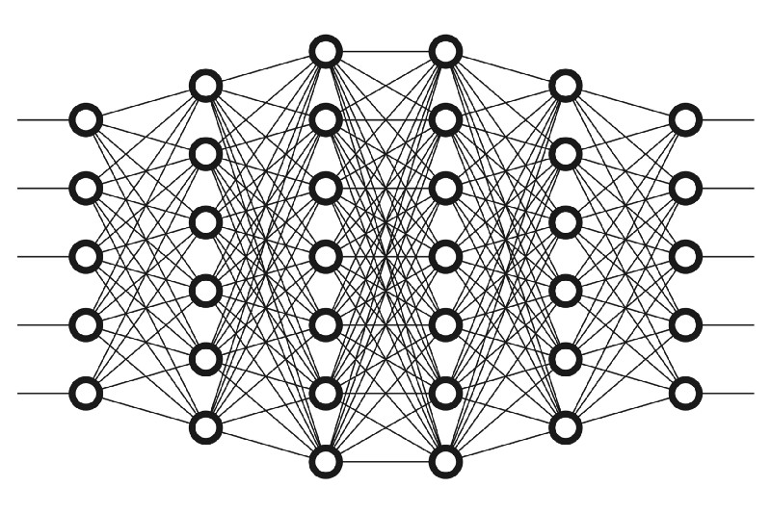

#### **1. Conceptos Básicos de Deep Learning**

**Definición y Principios Fundamentales:** El deep learning es un conjunto de algoritmos de machine learning que utilizan redes neuronales artificiales con muchas capas (deep neural networks) para aprender representaciones jerárquicas de los datos. Estas redes están diseñadas para imitar el funcionamiento del cerebro humano, permitiendo a los modelos aprender de grandes volúmenes de datos y realizar tareas complejas como el reconocimiento de imágenes, el procesamiento del lenguaje natural y la predicción de resultados clínicos.

**Evolución y Desarrollo de Algoritmos de Deep Learning:** Desde su concepción, el deep learning ha avanzado significativamente gracias a mejoras en la capacidad de procesamiento computacional, la disponibilidad de grandes conjuntos de datos (big data) y la evolución de algoritmos eficientes. Modelos como las Redes Neuronales Convolucionales (CNN), Redes Neuronales Recurrentes (RNN) y Redes Generativas Adversarias (GAN) han demostrado su eficacia en una amplia gama de aplicaciones.

#### **2. Aplicaciones del Deep Learning en Biociencias**

**Análisis de Secuencias Genómicas:** El deep learning se utiliza para predecir la estructura y función de proteínas a partir de secuencias genómicas, lo cual es crucial para entender los mecanismos moleculares de las enfermedades. Por ejemplo, modelos de redes neuronales han permitido identificar variantes genéticas asociadas a enfermedades como el cáncer y enfermedades hereditarias.

**Descubrimiento de Fármacos:** Los algoritmos de deep learning facilitan el cribado virtual de compuestos químicos, prediciendo su actividad biológica y optimizando nuevos fármacos. Empresas como Insilico Medicine y Atomwise utilizan deep learning para acelerar el proceso de descubrimiento de medicamentos, reduciendo costos y tiempos de desarrollo.

**Biología de Sistemas:** En la biología de sistemas, el deep learning ayuda a modelar y analizar redes metabólicas y de señalización complejas, permitiendo la integración y análisis de datos de múltiples ómicas (genómica, transcriptómica, proteómica). Esto es esencial para comprender la dinámica celular y las interacciones moleculares.

#### **3. Aplicaciones del Deep Learning en Investigación Biomédica**

**Diagnóstico y Pronóstico Clínico:** El deep learning se aplica en el análisis de imágenes médicas, mejorando la precisión del diagnóstico de enfermedades como el cáncer, enfermedades cardíacas y neurodegenerativas. Modelos de CNN se utilizan para detectar anomalías en mamografías, resonancias magnéticas y tomografías computarizadas, superando en muchos casos el rendimiento de radiólogos humanos.

**Medicina Personalizada:** El deep learning permite el desarrollo de tratamientos personalizados basados en las características genéticas y clínicas de cada paciente. Al analizar grandes volúmenes de datos de pacientes, estos modelos identifican patrones y biomarcadores que guían la selección de terapias más efectivas y con menos efectos secundarios.

**Investigación sobre el Cáncer:** El deep learning facilita la detección temprana de cáncer, la caracterización de tumores y la predicción de la respuesta a tratamientos. Modelos avanzados analizan datos de secuenciación de ADN y ARN para identificar mutaciones y perfiles de expresión génica asociados con distintos tipos de cáncer, mejorando las estrategias de tratamiento y pronóstico.

#### **4. Herramientas y Modelos de Deep Learning Utilizados**

**Redes Neuronales Convolucionales (CNN):** Las CNN son como detectores de patrones visuales. Funcionan de manera similar a cómo nuestro cerebro procesa imágenes, identificando características específicas capa por capa, desde bordes simples hasta formas complejas. Utilizadas principalmente en el análisis de imágenes, las CNN han demostrado ser efectivas en la detección y clasificación de tumores en imágenes médicas.

**Redes Neuronales Recurrentes (RNN) y LSTM:** Las RNN son como memorias a corto plazo. Procesan secuencias de datos (como texto o series temporales) teniendo en cuenta información previa. Las LSTM son una versión mejorada que puede recordar información importante durante períodos más largos. Estas redes son adecuadas para el análisis de datos temporales y secuencias, como el monitoreo de signos vitales y la predicción de brotes de enfermedades infecciosas.

**Redes Generativas Adversarias (GAN):** Las GAN son como un dúo de artista y crítico. Una parte (generador) crea datos sintéticos, mientras que la otra (discriminador) intenta distinguir entre datos reales y falsos. Juntas, mejoran continuamente la calidad de los datos generados. Las GAN se utilizan para mejorar la calidad de imágenes médicas y generar datos sintéticos, lo que es útil para entrenar otros modelos de deep learning cuando los datos reales son escasos.

**Modelos de Transformadores y BERT:** Los Transformadores son expertos en procesar lenguaje, capaces de entender el contexto en textos largos. BERT es un tipo de Transformador preentrenado que comprende el lenguaje de manera bidireccional, lo que le permite entender mejor el significado de las palabras en su contexto. Aplicados en el procesamiento del lenguaje natural, estos modelos ayudan en el análisis de textos biomédicos y la extracción de información relevante de publicaciones científicas y registros médicos electrónicos.

#### **5. Casos de Estudio y Ejemplos Prácticos**

**Implementación de CNN para la detección de cáncer de mama en mamografías:** Este caso de estudio analiza cómo un modelo de CNN fue entrenado con un gran conjunto de datos de mamografías para detectar tumores de manera precisa, comparando los resultados con los diagnósticos de radiólogos profesionales.

**Uso de RNN para la predicción de brotes de enfermedades infecciosas:** Este ejemplo describe la implementación de RNN para analizar datos temporales de salud pública y predecir brotes de enfermedades como la gripe y el dengue, evaluando la precisión y el impacto de las predicciones en la toma de decisiones.

**Aplicación de GAN en la mejora de la calidad de imágenes de resonancia magnética:** Este estudio demuestra cómo las GAN se utilizaron para mejorar la resolución de imágenes de resonancia magnética, facilitando diagnósticos más precisos y detallados.

#### **6. Retos y Futuro del Deep Learning en Biociencias y Biomédica**

**Limitaciones actuales y áreas de mejora:** A pesar de los avances, el deep learning enfrenta desafíos como la necesidad de grandes volúmenes de datos etiquetados y la interpretabilidad de los modelos. Se están desarrollando técnicas para abordar estos problemas y mejorar la aplicabilidad de los modelos en contextos clínicos.

**Aspectos éticos y de privacidad en el uso de datos biomédicos:** El uso de datos de pacientes plantea preocupaciones sobre la privacidad y la ética. Es esencial desarrollar marcos regulatorios y técnicas de privacidad diferencial para proteger los datos sensibles mientras se aprovechan los beneficios del deep learning.

**Perspectivas futuras y tendencias emergentes:** El futuro del deep learning en biociencias y biomédica incluye el desarrollo de modelos más robustos y generalizables, la integración de datos multimodales y el uso de aprendizaje federado para mejorar la privacidad y seguridad de los datos.

#### **Ejemplo Destacado: AlphaFold**

AlphaFold, desarrollado por Isomorphic Labs y Google DeepMind, es un modelo de inteligencia artificial que predice la estructura tridimensional de complejos biomoleculares a partir de sus secuencias de aminoácidos. Esta herramienta representa un avance crucial en la biología estructural, permitiendo a los científicos comprender mejor la forma y función de las proteínas y otros biomoléculas.

**Características y Aplicaciones de AlphaFold 3:**

1. **Modelo Generativo Avanzado**:

* Utiliza una red neuronal Transformer para generar coordenadas atómicas 3D de complejos biomoleculares, acelerando el descubrimiento de medicamentos al proporcionar predicciones estructurales precisas en segundos.

1. **Precisión de Última Generación**:

* AlphaFold 3 ha demostrado una precisión excepcional en predicciones estructurales, incluso para interfaces moleculares novedosas, lo que lo convierte en una herramienta indispensable para la biociencia y la investigación biomédica.

1. **Impacto en el Diseño de Medicamentos**:

* Facilita el diseño racional de medicamentos al permitir la creación y prueba rápida de hipótesis a nivel atómico, mejorando la precisión estructural para el diseño de terapias efectivas.

1. **Comprensión Profunda de Objetivos de Medicamentos**:

* Ofrece una visión detallada de los objetivos de medicamentos al analizar su estructura en complejo con otras moléculas, mejorando la efectividad de los tratamientos diseñados.

**Caso de Uso en Inmunoterapia contra el Cáncer:**

Un estudio sobre la proteína TIM-3, un objetivo en la inmunoterapia contra el cáncer, utilizó AlphaFold 3 para predecir su estructura cuando se une a un ligando. Las predicciones coincidieron con las estructuras resueltas experimentalmente, destacando la precisión del modelo y su capacidad para identificar nuevos bolsillos de unión, lo que podría llevar a tratamientos más efectivos contra el cáncer.

**Enlaces y Recursos:**

Para obtener más información sobre AlphaFold y sus aplicaciones, puedes visitar el artículo completo en el sitio web de Isomorphic Labs: [AlphaFold 3 Predicts the Structure and Interactions of All of Life’s Molecules](https://www.isomorphiclabs.com/articles/alphafold-3-predicts-the-structure-and-interactions-of-all-of-lifes-molecules)​ ([Isomorphic Labs](https://www.isomorphiclabs.com/))​​ ([Isomorphic Labs](https://www.isomorphiclabs.com/articles/rational-drug-design-with-alphafold-3))​.

Este ejemplo destaca cómo las técnicas de deep learning, como las implementadas en AlphaFold, están transformando la investigación biomédica, proporcionando herramientas poderosas para desentrañar la complejidad de la vida a nivel molecular.